EDIFICIO BIFAMILIARE
Due appartamenti singoli sovrapposti Mq80 calpestabili ciascuno
10 mq terrazzo ciascuno
Edificio anni ‘70°
Ogni appartamento è dotato di box 15 mq
Giardino antistante la casa di 15 mq
È presente un sottotetto accessibile dal corpo scala di proprietà condominiale.
Non è presente l’ascensore
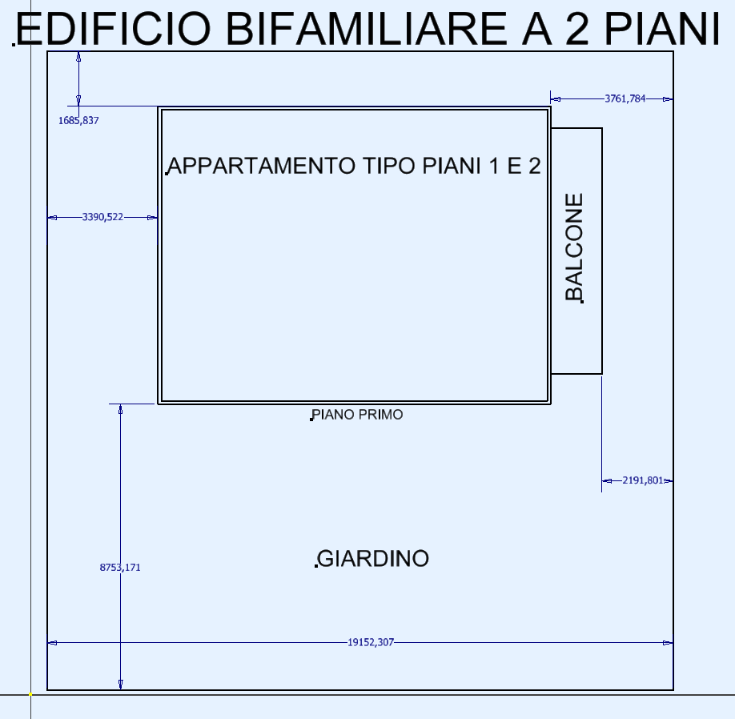
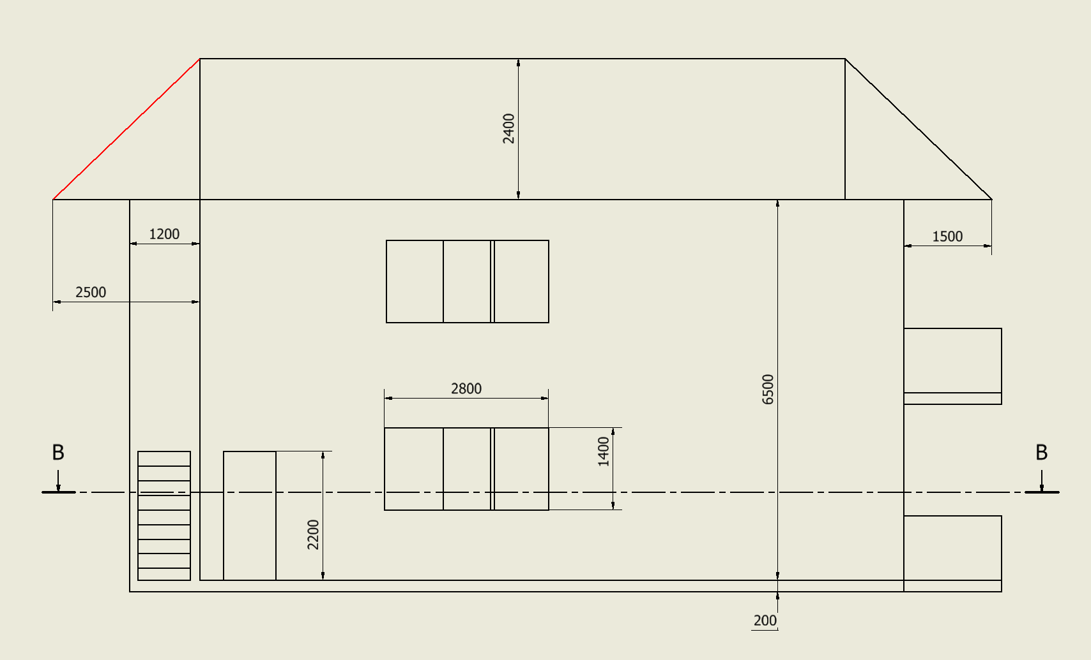
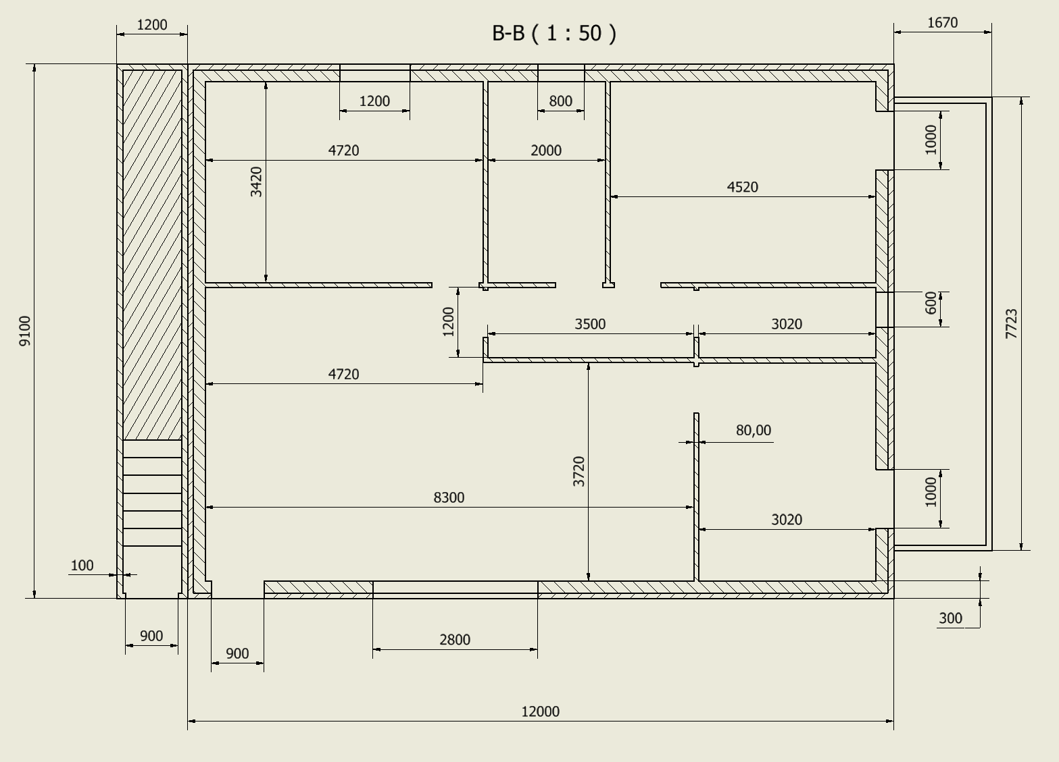
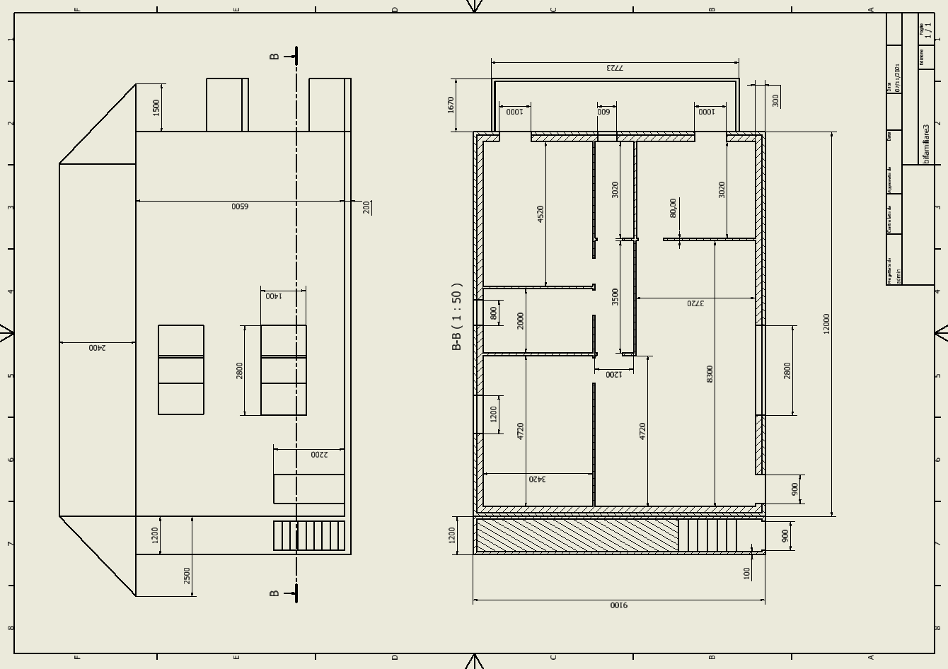 Intervento A
-Valutazione dispersioni termiche stato attuale
-Riqualifica involucro e serramenti per ridurre dispersioni termiche
-Sostituzione impianto di climatizzazione con PDC multisplit
-Impianto di ventilazione meccanica
-Sistema produzione ACS con PDC
-Valutazione fabbisogno elettrico della struttura
-Impianto fotovoltaico per 60% fabbisogno del fabbisogno elettrico

Intervento B
-Valutazione dispersioni termiche stato attuale
-Riqualifica involucro e serramenti per ridurre dispersioni termiche
-Sostituzione impianto di climatizzazione con impianto ad ARIA con recuperatore (riscaldamento invernale + raffrescamento estivo)
-Sistema produzione ACS con PDC
-Valutazione fabbisogno elettrico della struttura
-Impianto fotovoltaico per 60% fabbisogno del fabbisogno elettrico
-Pay Back Period

Domotica
-Sistema di controllo temperatura (impianto di climatizzazione)
-Sistema di controllo qualità dell’aria (PM10 – 2.5 …)
-Sistema di controllo areazione (presenza persone)
-Sistema di controllo lampade led (presenza persone)
-Sistema di controllo luce esterna (tapparelle automatiche) per favorire apporti gratuiti in inverno e ridurli in estate
-Sistema controllo lampade esterne notturne
-Sistema di controllo impianto di irrigazione

LAYOUT PIANO TERRA E 1° PIANO
